
بسم الله الرحمن الرحيم
اسم الطالبة : ...................................
اليوم :
التاريخ :
دولة فلســـــــــــــــــــــطين
وزارة التربية والتعليم العالي
مديرية تربية والتعليم /جنوب الخليل
مدرسة بنات بيت عوا الأساسية
ورقة عمل / العلوم و الحياة - الصف الخامس الأساسي

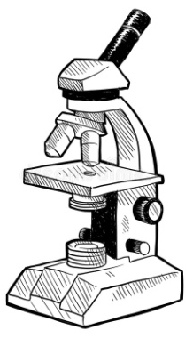
السؤال الأول : تأملي الرسم المجاور ، ثمّ أجيبي عن الأسئلة التي تليه : ( 3علامات )
1 – ما اسم هذا الجهاز ؟ ................................................................
2 – من العالِم الذي صنعه ؟ ..........................................
3 – ما وظيفته ؟ ..............................................

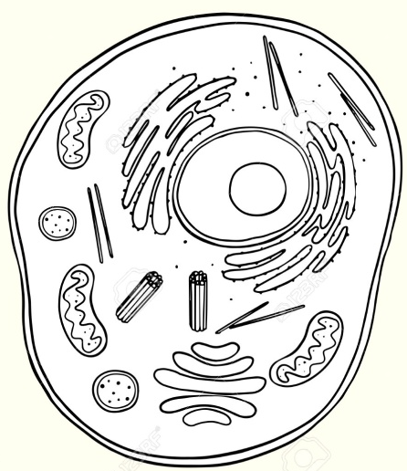
السؤال الثاني : ( 3 علامات )
عيني أجزاء الخلية الحيوانية على الرسم المجاور .

السؤال الثالث : ( 5علامات )
وفقي بين الكلمات في العمود الأول و ما يناسبها في العمود الثاني .
العالِم |  | الإنجاز العلمي
فان ليفنهوك  روبرت براون  شلايدن  ثيودور شفان  روبرت هوك |  | صنع المجهر و أول من اكتشف الخلية  شاهد كائنات حية وحيدة الخلية  اكتشف نواة الخلية النباتية  استنتج أن النباتات جميعها تتكون من خلايا  توصل إلى أن أجسام الحيوانات جميعها تتكون من خلايا
السؤال الرابع : ( 4 علامات )
ضعي دائرة حول رمز الإجابة الصحيحة مما بين القوسين :
1 – وحدة البناء في الكائن الحي ( الجهاز - الخلية - النواة )
2 – أكبر خلية هي ( بيضة النعامة - الخلية العصبية - الخلية النباتية )
3 - سائل هلامي تسبح فيه مكونات الخلية ( الغشاء الخلوي - السيتوبلازم - الغشاء النووي )
4 – الرئة مثال على ( النسيج - الخلية - العضو )
---------------------------------------------------------------------------------------------------------------------------
السؤال الخامس : ( 3 علامات )
أعلل :
1 – اللون الأخضر للنباتات . ..............................................................
2 – شكل الخلية النباتية ثابت . .................................................................
3 - النواة أهم جزء من أجزاء الخلية . ..........................................................

السؤال السادس : ( علامتان )
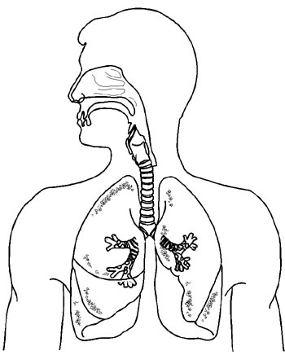
اكتبي مستويات التنظيم الحيوي على الرسم الآتي :
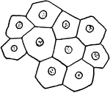
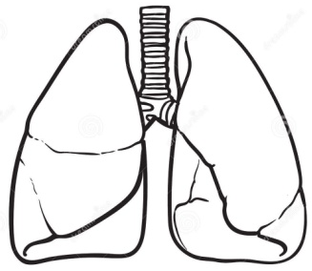
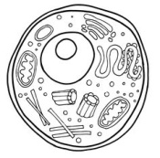

..................... .......................... .......................... ..................

انتهت الأسئلة
المعلمة : رندة العكيمي

